UNIVERSIDADE COMUNITÁRIA REGIONAL DE CHAPECÓ - UNOCHAPECÓ
ÁREA DE CIÊNCIAS EXATAS E AMBIENTAIS
SISTEMAS DE INFORMAÇÃO E CIÊNCIA DA COMPUTAÇÃO

Especificação de Requisitos (ER) e Sistema Para Indústria de Concreto.

Aluna: Julia Leticia Teston

Disciplina: Projeto de Sistemas

Professor: Prof. Radamés Pereira

Sumário

Introdução

Objetivos do documento
Descreve-se aqui o propósito da ER, especificando o público deste documento.

Escopo do produto
Descreve-se aqui uma primeira visão sintética do escopo do produto especificado.

Materiais de referência
Descreve-se que a informação necessária para que todas as fontes de dados citadas na ER possam ser recuperadas, caso necessário.

Definições e siglas
Descreve-se aqui a definição de todas as siglas, abreviações e termos usados na ER.

Visão geral deste documento
Descreve-se aqui o que o restante da ER contém, indicando sua estrutura básica.

Descrição geral do produto

Perspectiva do produto

Diagrama de contexto
Inclui-se aqui um diagrama de contexto, onde deve ser mostrada a interface do produto com o seu ambiente de aplicação, inclusive os diversos tipos de usuários e outros sistemas do cliente com os quais o produto deve interagir.

Interfaces de usuário
Identificam-se aqui as interfaces do produto com os seus usuários humanos. Para cada interface, detalhar o respectivo nome, caso de uso, ator e uma descrição sucinta do seu objetivo.

Interfaces de hardware
Identificam-se aqui as características de hardware do sistema maior que sejam relevantes do ponto de vista da especificação do software, tais como dispositivos especiais.

Interfaces de software
Identificam-se aqui as interfaces com outros produtos de software, tais como aplicativos que recebem dados do produto ou enviam dados para ele, sejam on-line, através de arquivos ou através de bancos de dados.

Interfaces de comunicação
Identificam-se aqui as características das redes de comunicação, tais como protocolos e padrões, que exijam tratamento especial por parte desse produto.

Restrições de memória
Identificam-se aqui os limites requeridos de memória primária e secundária. Esses limites só devem ser especificados quando isso for um requisito a ser exigido para a aceitação do produto.

Modos de operação
Identificam-se aqui os modos requeridos de operação, tais como: interativa, em lote, automática, realização de funções de suporte, realização de funções de backup e recuperação.

Requisitos de adaptação ao ambiente
Definem-se aqui possíveis requisitos de adaptação do produto aos ambientes particulares onde ele será implantado. Por exemplo, parâmetros e métodos de configuração requeridos para ambientes específicos devem ser descritos aqui.

Número de ordem | Requisito | Detalhes
1 | Configuração da impressão do ticket de venda e da Nota Fiscal | Dimensões dos relatórios deverão ser configuráveis.

Funções do produto
Identificam-se aqui as principais funções que o produto desempenhará, descrevendo de forma sintética o objetivo de cada uma

R1- controle das vendas
R2- armazenagem de matéria prima
R3- controle de pedidos dos clientes
R4- controle de fabricação
R5-- fluxo de mercadoria e distribuição
R6- efetuar pagamento

Características dos usuários
Descrevem-se aqui as principais características dos grupos de usuários esperados para o produto, tais como cargo ou função, permissão de acesso, frequência de uso, nível de instrução, proficiência no processo de negócio e proficiência em informática.

Restrições
Descrevem-se aqui aspectos técnicos e gerenciais que possam limitar as opções dos desenvolvedores, tais como restrições legais.

Hipóteses de trabalho
Descrevem-se aqui fatores que não são restrições limitativas do desempenho, como na subseção anterior, mas fatores cuja alteração requer modificações na ER, como, por exemplo, versão a ser utilizada do ambiente operacional ou plataforma de desenvolvimento.

Requisitos adiados
Descrevem-se aqui os requisitos que foram identificados durante a elaboração dessa especificação, mas cujo atendimento se decidiu deixar para versões futuras.

Requisitos específicos

Interfaces externas

Visão geral
Descreve-se aqui, de forma detalhada, todas as entradas e saídas do produto.

Requisitos para interfaces gráficas de usuário
Sugere-se, no caso de interfaces gráficas, a inclusão dos seguintes elementos:
- Um esboço do leiaute gráfico sugerido para a interface;
- Uma descrição dos relacionamentos com outras interfaces;
- Um diagrama de estados, caso necessário para melhor entender-se o comportamento requerido da interface;
- Uma lista dos campos de dados da interface;
- Uma lista dos comandos da interface;
- Observações.

Requisitos funcionais

Diagramas de casos de uso
@startuml
left to right direction
skinparam packageStyle rect
actor Cliente
actor "Departamento de Vendas" as dv
actor Produção
actor "Almoxarifado e Estocagem" as ae
actor "Setor de Recebimento e Distribuição" as srd
actor Transportadora
actor "Departamento Financeiro" as df

rectangle "Sistema de Produção da Industria de Concreto" {
usecase "Registrar Pedido" as UC1
usecase "Escalonar Pedido" as UC2
usecase "Controlar Produção" as UC3
usecase "Gerenciar Estoque" as UC4
usecase "Gerenciar Transporte e Entrega" as UC5
usecase "Receber Pagamento" as UC6

Cliente --> UC1
UC1 <-- dv
dv -- UC2
UC2 -- Produção
Produção -- UC3
UC3 -- ae
UC4 -- Produção
UC4 -- ae
srd --> UC4
UC6 -- dv
df -->UC6

UC2 -- Produção : <<extend>>
UC4 -- Produção : <<extend>>
UC2 -> UC1 : <<include>>
Transportadora --> UC5 : <<include>>

}
@enduml

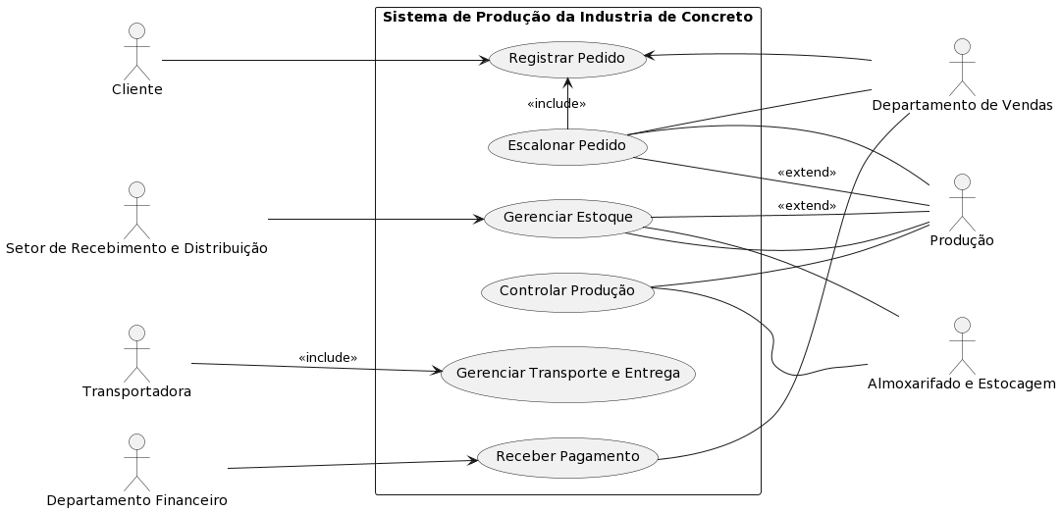

Fluxos dos casos de uso (caso de uso expandido e diagrama de atividades)
- Pré-condições para a realização do caso de uso;
- Fluxo principal do caso de uso, descrito na forma de uma sequência de passos;
- Fluxos alternativos do caso de uso;
- Descrições mais formais, como diagramas de estado ou de atividade, se a complexidade do caso de uso exigir;
- Observações.
- Caso de Uso: Registrar Pedido
Ator principal: Cliente.
Outros Atores: Departamento de Vendas.
Descrição: O cliente registra um pedido de concreto para entrega em um ou mais dias.

Requisitos do Sistema:
-RS1: O sistema deve permitir que os clientes se acessem o sistema.
-RS2: O sistema deve permitir que os clientes registrem pedidos de concreto.
-RS3: O sistema deve permitir que o departamento de vendas receba os pedidos de concreto registrados pelos clientes.

Funções Básicas:
-FB1:Registrar cliente.
-FB2:Registrar pedido de Concreto.
-FB3:Escalonar pedido de Concreto.

Pré-condições: O cliente precisa estar registrado no sistema.

Fluxo principal:

Ação do Ator
1.O cliente acessa a funcionalidade de registro de pedidos
2. O cliente preenche o formulário e confirma o pedido.

Resposta do Sistema
1. O sistema exibe um formulário de registro de pedidos, solicitando as informações: |
a. Tipo de concreto
b. Quantidade de concreto
c. Local da entrega
d. Prazo de entrega

2. O sistema registra o pedido e exibe uma confirmação para o cliente, contendo o numero do pedido
e as informações do pedido.

3. O sistema envia o pedido para o Departamento de Vendas.

Fluxo Alternativo:
Ação do ator
2a.Se o cliente não estiver registrado no sistema, o sistema exibe uma mensagem de erro e solicita que o cliente se registre.
Resposta do sistema:
2a1. O sistema exibe uma mensagem de erro informando que o cliente não está registrado e solicita que ele se registre antes de prosseguir.
2a2. O cliente se registra no sistema.
2a3. O caso de uso retorna para o passo 1 do fluxo principal.

Pós-condições: O pedido, registrado no sistema é enviado para o Departamento de vendas.

Caso de Uso: Registrar Pedido
Ator Principal: Cliente
Outros Atores: Departamento de Vendas
Descrição: O cliente registra um pedido de concreto para entrega em um ou mais dias. Requisitos do Sistema: - RS1: O sistema deve permitir que os clientes acessem o sistema. - RS2: O sistema deve permitir que os clientes registrem pedidos de concreto. - RS3: O sistema deve permitir que o departamento de vendas receba os pedidos de concreto registrados pelos clientes. Funções Básicas: - FB1: Registrar cliente. - FB2: Registrar pedido de Concreto. - FB3: Escalonar pedido de Concreto. Pré-condições: O cliente precisa estar registrado no sistema.
Fluxo Principal:
Ação do Ator
1. O cliente acessa a funcionalidade de registro de pedidos.
2. O cliente preenche o formulário e confirma o pedido.
Resposta do Sistema
1. O sistema exibe um formulário de registro de pedidos, solicitando as seguintes informações: Tipo de concreto, Quantidade de concreto, Local da entrega, Prazo de entrega.
2. O sistema registra o pedido e exibe uma confirmação para o cliente, contendo o número do pedido e as informações do pedido.
3. O sistema envia o pedido para o Departamento de Vendas.
Fluxo Alternativo:
Ação do Ator
2a. Se o cliente não estiver registrado no sistema.
Resposta do Sistema
2a1. O sistema exibe uma mensagem de erro informando que o cliente não está registrado e solicita que ele se registre antes de prosseguir.
2a2. O cliente se registra no sistema.
2a3. O caso de uso retorna para o passo 1 do fluxo principal.

Requisitos não-funcionais

Requisitos de desempenho
Requisitos de desempenho devem ser especificados de forma quantitativa e mensurável.

Requisitos de dados persistentes
Descrevem-se aqui estruturas lógicas de dados persistentes (que mantém seu valor após a execução do programa) que sejam usadas pelo produto. Cada estrutura de dados pode ser, por exemplo, um arquivo convencional ou uma tabela em um banco de dados.

Restrições ao desenho
Restrições de projeto impostas por padrões externos, como o leiaute da nota fiscal, que é imposto pela Secretaria de Receita.

Atributos de Qualidade
Indica os atributos de qualidade, seguindo as características e subcaracterísticas recomendadas pela norma ISO-9126.

Informações de suporte
A ER deve incluir informações de suporte adequadas, tais como índices e apêndices.

Referências:

IEEE Std. 830 – 1993. IEEE Recommended Practice for Software Requirements Specifications.

